שם התלמיד/ה : ___________________

תאריך: 27.6.2016

פיזיקה י"א

בית הספר: ______________________

המורה בחמד"ע : __________________

###### מבחן במכניקה

הוראות לנבחן

1. משך הבחינה: שעה ושלושה רבעים. (105 דקות)
2. מבנה השאלון ומפתח ההערכה: בשאלון זה חמש שאלות. עליך לענות על שלוש שאלות   
    בלבד.   
    לכל שאלה -  נקודות. סה"כ  נקודות.
3. חומר עזר מותר בשימוש: (1) מחשבון  
    (2) נתונים ונוסחאות בפיזיקה המצורפים לשאלון.
4. הוראות מיוחדות:  
   (1) ענה על מספר שאלות כפי שנתבקשת. תשובות לשאלות נוספות לא ייבדקו.  
    (התשובות ייבדקו לפי סדר הופעתן במחברות הבחינה.)  
   (2) בפיתרון שאלות שנדרש בהן חישוב, רשום את הנוסחאות שאתה משתמש בהן.   
    כאשר אתה משתמש בסימן שאינו מופיע בדפי הנוסחאות, רשום את פירוש הסימן   
    במילים. לפני שתבצע פעולות חישוב, הצב את הערכים המתאימים בנוסחאות. אי-  
    רישום הנוסחה או אי-ביצוע ההצבה עלולים להפחית נקודות מהציון. רשום את   
    התוצאה המתקבלת ביחידות המתאימות.   
   (3) בפתרון שאלות שנדרש בהן להביע גודל באמצעות נתוני השאלה, יש לרשום ביטוי   
    מתמטי הכולל את נתוני השאלה או חלקם; במידת הצורך אפשר להשתמש גם   
    בקבועים בסיסיים, כגון תאוצת הנפילה החופשית g או קבוע הכבידה העולמי G.  
   (4) בחישובך השתמש בערך של 10 מ' לשנייה2 בשביל תאוצת הנפילה החופשית.  
   (5) כתוב את תשובותיך בעט. כתיבה בעיפרון או מחיקה בטיפקס לא יאפשרו ערעור.   
    מותר להשתמש בעיפרון לסרטוטים בלבד.  
     
   ***ההנחיות בשאלון זה מנוסחות בלשון זכר ומכוונות לנבחנות ולנבחנים כאחד.***

**ב ה צ ל ח ה!**

**שאלה מספר 1**

הגרף שלפניכם מתאר את המהירות כתלות בזמן של שני גופים, A ו-B, הנעים בשני מסלולים מקבילים וישרים. בזמן $t=0$ שני הגופים נמצאים באותו מקום. הגרף המקווקו מתאר את מהירותו של גוף B.

1. תארו במילים את תנועת כל אחד מהגופים. בתיאורכם התייחסו לסוג התנועה, לכיוון התקדמות, ולגודל המהירות: קבוע, גדל או קטן ( 6 נקודות)
2. (1) כתבו משוואת מקום-זמן עבור כל גוף עבור 5 השניות הראשונות (6 נקודות)

(2) האם הגופים חלפו זה לצד זה לאחר תחילת התנועה? אם כן, באיזה זמן התרחשה   
 החליפה לראשונה? אם לא, הסבירו כיצד החלטתם (7 נקודות)

1. חישבו את המהירות הממוצעת של גוף A בין $5s≤t≤20s$. (5 נקודות)
2. במקרה אחר, הקו המקווקו מתאר מהירותו של גוף הנע על מישור משופע חלק.  
   (1) חשבו את זווית ההטיה של המישור המשופע. ( $5\frac{1}{3}$ נקודות)

(2) האם בזמן $t=10s$ גוף B נע במעלה או במורד המישור המשופע? נמקו. (4 נקודות)

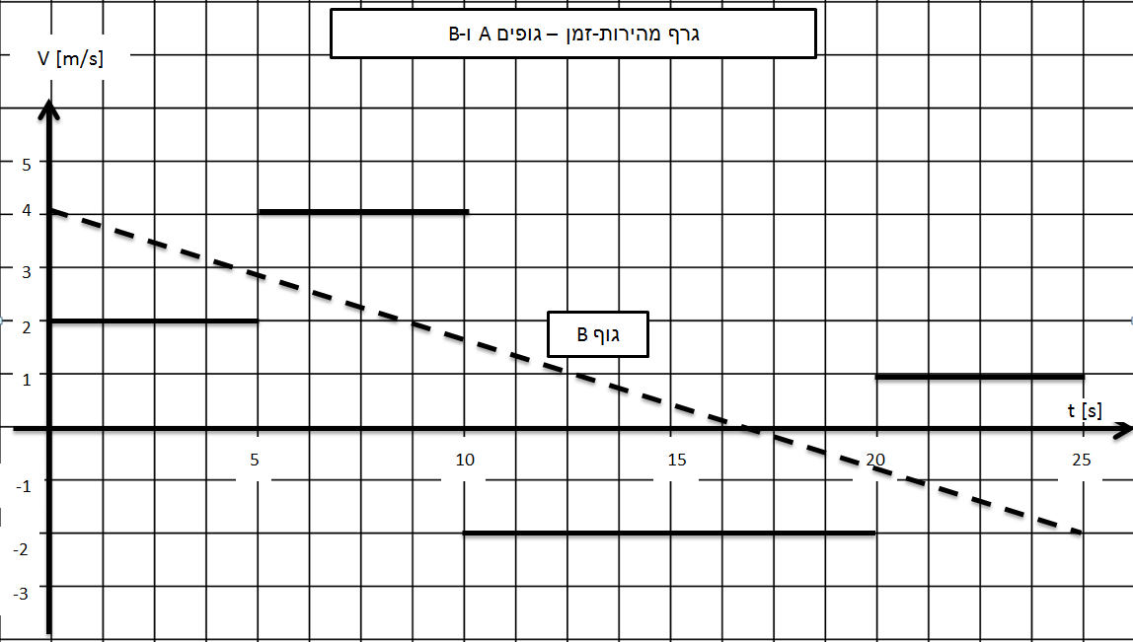

**שאלה מספר 2**

1

2



קטר מושך שני קרונות בעלי מסה שלkg 5000 כל אחד, המחוברים לקטר וזה לזה באמצעות קפיצים זהים (ראו איור). קבוע קפיץ של כל קפיץ N/m 50,000 ובמצב רפוי הקפיצים זהים בארכם. הקטר מאיץ ממנוחה בתאוצה קבועה של $\frac{m}{s^{2}}$ 1 .

ניתן להזניח את מסת הקפיצים ואת החיכוך.

1. בזמן התנועה בתאוצה זו:
   1. האם אורכו הכולל של קפיץ 2 גדול/קטן/זהה לזה של קפיץ 1? נמקו ללא חישוב מספרי. (4 נקודות)
   2. חשבו מהי **ההתארכות** של כל אחד מהקפיצים ביחס למצבם הרפוי. (6 נקודות)
2. בתוך הקטר תלויה לתקרה נורה. באותה תאוצה של $\frac{m}{s^{2}}$ 1 החוט עליו תלויה הנורה אינו ניצב לתקרה.
   1. הסבירו מדוע (היעזרו בתרשים כוחות) וציינו האם ההטיה היא בכיוון הנסיעה או בכיוון ההפוך. נמקו. (4 נקודות)
   2. חשבו את זווית ההטיה יחסית לאנך לתקרה. (4 נקודות)
3. בהגיעו למהירות של m/s 3 הקטר ממשיך בנסיעה במהירות קבועה זו. מהי התארכות ממצב רפוי של כל אחד מן הקפיצים במצב זה? נמקו. (4 נקודות)
4. מתחנה מסוימת הקטר ממשיך עם קרון אחד בלבד, מאיץ שוב עד למהירות של m/s 3 וממשיך במהירות קבועה. לאחר מכן הנהג נרדם, והקטר נבלם בקיר חרום מפלדה ונעצר במקום.
   1. מה יהיה סוג התנועה שיבצע **הקרון** מרגע פגיעת הקטר בקיר? נמקו. (3 נקודות)
   2. חשבו את ההתכווצות המרבית של הקפיץ המחבר את הקרון לקטר אחרי התנגשות הקטר בקיר. (4 נקודות)
   3. רשמו פונקציית מקום-זמן של הקרון. בחרו t=0 ברגע ההתכווצות המרבית של הקפיץ. ( $4\frac{1}{3}$ נקודות)

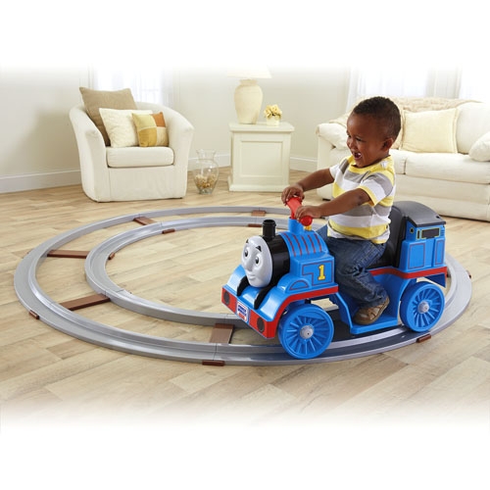**שאלה מספר 3**

ילד יושב על קטר צעצוע ומחזיק כדור. הקטר נמצא על מסילה מעגלית אשר שוליה מורמים ונוגעים בצד הפנימי של הגלגל (ראו תמונה). הילד משליך את הכדור לאחור, בכיוון המשיק למעגל בנקודה בה הוא נמצא. מסת הכדור היא . המסה של הילד והקטר יחד היא . רדיוס מסלול הקטר הוא r=1 m. גודל מהירות הכדור ביחס לרצפה ברגע הזריקה .

בסעיפים א-ג נתון כי הגלגלים מתגלגלים על המסילה ללא החלקה.

* + 1. בעקבות זריקת הכדור מתחיל הקטר לנוע. הסבירו מדוע. (4 נקודות)
    2. חשבו את המהירות הזוויתית בה מתחיל הקטר לנוע. (5 נקודות)
  1. אחרי זריקת הכדור, תנועת הקטר קצובה.
     1. מהו הכוח שגורם לתאוצה הרדיאלית? מי מפעיל את הכוח הזה? הסבירו. (4 נקודות)
     2. מצאו את גודלו וכיוונו של כוח זה. (5 נקודות)
  2. מה העבודה שמבצע הכוח שמצאתם בסעיף ב2 על הקטר לאורך חצי סיבוב? נמקו. (4 נקודות)

לאחר שהקטר עובר חצי סיבוב, הילד לוחץ על הבלמים. כתוצאה מכך הגלגלים מחליקים על המסילה עם מקדם חיכוך . הילד מחזיק את הבלמים לחוצים למשך חצי מעגל.

* + 1. מהי עבודת כוח החיכוך לאורך קטע המסלול בו הבלמים לחוצים? פרטו חישוביכם. (6 נקודות)
    2. אחרי שהילד עבר חצי מעגל, הוא משחרר את הבלמים. אחרי חצי נוסף של סיבוב, הוא לוחץ שוב על הבלמים, וחוזר חלילה, עד שהקטר מפסיק לנוע. כמה פעמים יעבור הקטר על חלק המסלול בו מפעיל הילד את הבלמים עד שייעצר לחלוטין (המספר לא בהכרח שלם)? פרטו שיקוליכם. ( 1/3 5 נקודות)

**שאלה מספר 4**

באיור 1 מוצגות שתי קערות, לכל אחת צורת חצי- כדור. נתון ש- R1=2R2 .

R1

R2

A1

A2

איור 1

משחררים מנקודות A1 ו- A2 שני גופים קטנים זהים, שמסתם m, והם נעים בתוך הקערות. החיכוך בין הגופים למשטחים הפנימיים של הקערות זניח.

1. האם בנקודה הנמוכה ביותר של הקערות מהירויות הגופים זהות? נמקו. אם תשובתכם שלילית רשמו באיזו קערה המהירות יותר גבוהה ופי כמה. (7 נקודות)
2. האם בנקודה הנמוכה ביותר הכוחות שהגופים מפעילים על הקערות שווים או שונים? נמקו. אם הם שונים רשמו באיזו קערה הכוח גדול יותר ופי כמה. (7 נקודות)

עתה משחררים בתוך הקערות את אותם הגופים בנקודות P1 ו-P2 , מאותה זווית קטנה,, יחסית לאנך (ראו איור 2). תנועת גוף במקרה זה היא הרמונית פשוטה, בדומה לתנועת מטוטלת פשוטה.

R1

θ

P1

איור 2

R

θ

P2

R2

1. (1) סרטטו תרשים כוחות הפועלים על הגוף באחת הקערות, בנקודה P. (1/3 2 נקודות))  
   (2) בעזרת תרשים הכוחות והקירוב עבור זוויות קטנות  , הוכיחו, על פי הגדרה של   
    תנועה הרמונית פשוטה שבאמת זהו סוג התנועה. (4 נקודות)
2. זמני המחזור של שני הגופים הם T1 ו- T2 בהתאמה. האם T1>T2, או T2=T1, או T2>T1 ? נמקו.  
    (6 נקודות)
3. נדמיין ששתי הקערות מצויות על פני מאדים ושבתוכן משחררים את הגופים בזווית קטנה ומודדים שוב את זמני המחזור של הגופים. האם יהיה שינוי בזמני המחזור שיימדדו על מאדים, לעומת אלה שנמדדו על פני כדור הארץ? נמקו. אם תשובתכם חיובית, חשבו פי כמה ישתנו זמני המחזור.   
    (7 נקודות)

**שאלה מספר 5**

תחנת החלל הבינלאומית חגה סביב מרכז כדור הארץ במסלול שגובהו **מעל פני כדור הארץ** הוא km400 . מסתהkg 450,000.

* 1. הראו שהתחנה מקיפה את כדור הארץ כל שעה וחצי בקירוב. (6 נקודות)
  2. משקולת בעלת מסה של 2 kg תלויה על קפיץ בעל קבוע קפיץ N/m 200, המחובר אל תקרת התחנה. מהי התארכות הקפיץ? נמקו. (4 נקודות)
  3. (1) באיזה כיוון ובאיזו מהירות יש לירות כדור מהתחנה לאורך המשיק למסלול התחנה, על מנת שהכדור ייעצר וייפול אנכית אל פני כדור הארץ? (7 נקודות)

(2) חשבו את מהירות פגיעת הכדור בקרקע, במקרה שהנפילה האנכית מתחילה   
 ממנוחה בגובה של **km2000** מעל פני כדור הארץ (לא מהגובה של תחנת החלל). (7 נקודות)

* 1. התחנה מאבדת **km 2** בחודש מגובה מסלולה עקב [כוח גרר](https://he.wikipedia.org/wiki/%D7%9B%D7%95%D7%97_%D7%92%D7%A8%D7%A8) המופעל עליה, דבר אשר מצריך השקעת אנרגיה כדי להעלותה בחזרה למסלולה המקורי.
     1. הסבירו מדוע דרושה השקעת אנרגיה כדי להחזירה למסלול המקורי. (3 נקודות)
     2. כאשר רדיוס ההקפה של התחנה גדל ב 1 km בלבד, האם הושקעה מחצית האנרגיה הדרושה לחזרה למסלול המקורי ? נמקו.   
        אם תשובתכם שלילית, ציינו האם הושקע פחות, או יותר ממחצית האנרגיה הדרושה לחזרה למסלול המקורי ונמקו. ( $6\frac{1}{3}$ נקודות)

